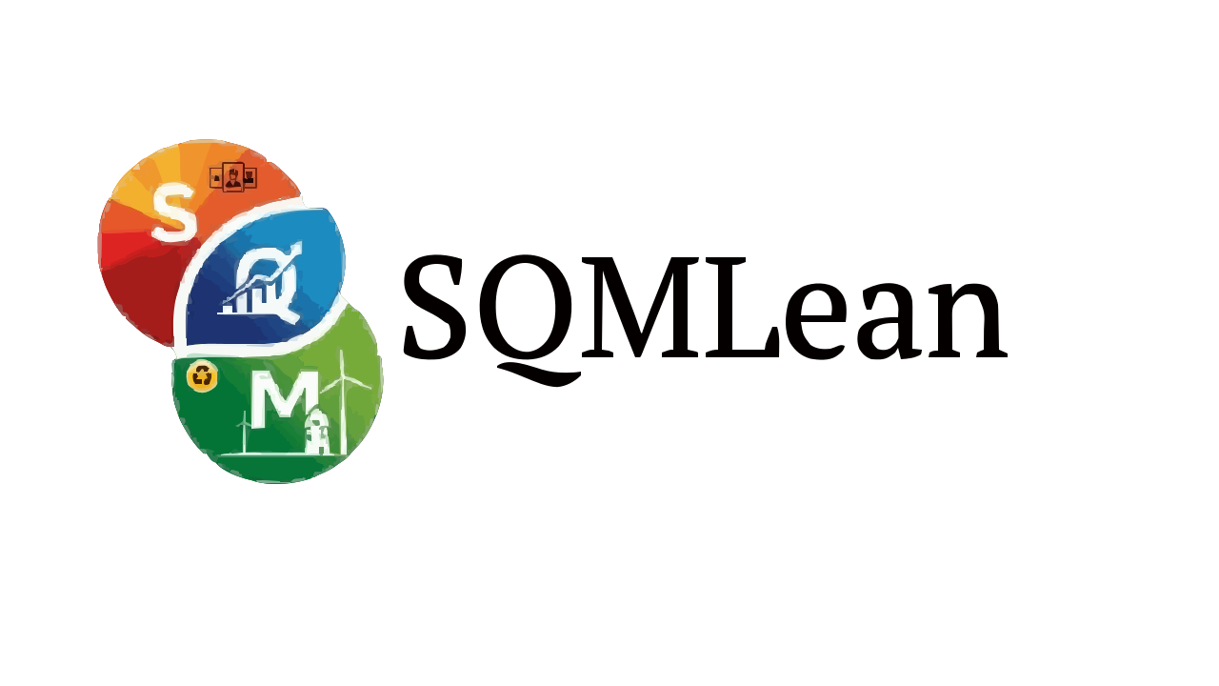

Diagnóstico Inicial da Qualidade de Alimentos
SQM Lean - Avaliação inicial para pequenas empresas alimentícias
Esclarecimento sobre confidencialidade e anonimato: Este diagnóstico inicial é anônimo e não solicita dados de identificação da empresa nem informações que permitam identificá-la nesta primeira etapa. O objetivo é fornecer uma avaliação preliminar de oportunidades de melhoria sem expor situações internas que possam afetar decisões comerciais, financeiras ou administrativas da organização. As informações fornecidas serão utilizadas exclusivamente como base para orientar possíveis ações de melhoria em qualidade, segurança dos alimentos e eficiência.
Objetivo: identificar oportunidades de melhoria em segurança dos alimentos, organização dos processos e redução de perdas.

1. Avaliação das Boas Práticas de Fabricação (BPF)
☐ Sí ☐ No ☐ Parcial ¿Existe orden y limpieza definida en áreas productivas?
☐ Sí ☐ No ☐ Parcial ¿El personal conoce prácticas de higiene y manipulación segura?
☐ Sí ☐ No ☐ Parcial ¿Existen controles documentados de limpieza y saneamiento?
☐ Sí ☐ No ☐ Parcial ¿Se controlan condiciones de almacenamiento y conservación?

2. Segurança dos alimentos
☐ Sí ☐ No ☐ Parcial ¿La empresa identifica peligros asociados a sus productos?
☐ Sí ☐ No ☐ Parcial ¿Existen controles de puntos críticos o controles preventivos?
☐ Sí ☐ No ☐ Parcial ¿Se registran controles de temperatura, limpieza o producción?
☐ Sí ☐ No ☐ Parcial ¿Se gestionan reclamos y productos no conformes?

3. Gestão de processos e eficiência Lean
☐ Sí ☐ No ☐ Parcial ¿Los procesos están estandarizados?
☐ Sí ☐ No ☐ Parcial ¿Existen desperdicios, reprocesos o pérdidas frecuentes?
☐ Sí ☐ No ☐ Parcial ¿Se analizan causas de problemas repetitivos?
☐ Sí ☐ No ☐ Parcial ¿El personal participa en mejoras del proceso?

4. Documentação e preparação para auditorias
☐ Sí ☐ No ☐ Parcial Procedimientos disponibles y actualizados
☐ Sí ☐ No ☐ Parcial Registros de controles operativos
☐ Sí ☐ No ☐ Parcial Capacitación documentada del personal
☐ Sí ☐ No ☐ Parcial Seguimiento de no conformidades y acciones correctivas

5. Principais oportunidades identificadas

6. Plano de ação recomendado

SQM Lean - Qualidade de alimentos, eficiência e melhoria de processos.

